**和君纵达简介**

和君纵达数据科技有限公司（下称和君纵达）成立于2014年，旗下拥有和君数据、和君科技、和君咨询三大业务板块。和君纵达拥有丰富的行业经验及领先的技术实力，始终秉持着“以客户为中心”的服务理念，为全球企业提供智能交互一体化解决方案。公司在上海成立现代化管理总部，在昆山、合肥、宿州、安庆、石嘴山、银川六个城市分别建立了交付中心，现有员工超万人。

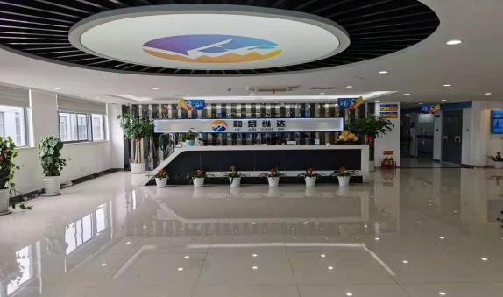 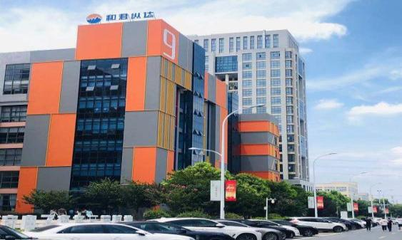

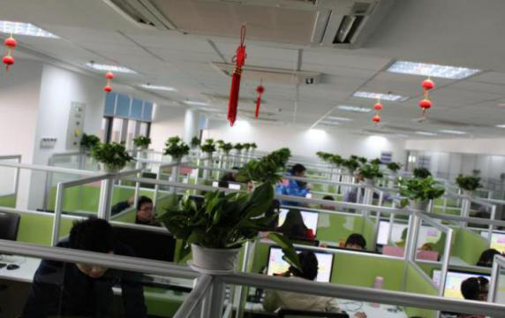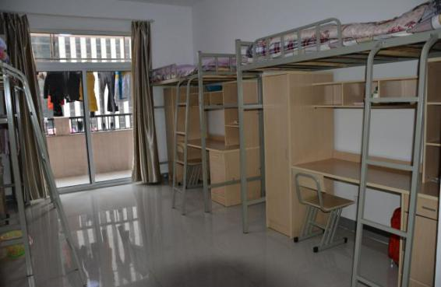

**广发账单提醒专员**

**一、工作内容**：

1.使用规范程序协助并提醒存在逾期账单的客户督促，引导客户及时还款。

2.引导客户了解相关信用征信知识，并通过系统跟踪反馈客户帐单情况。

3.业务简单，没有销售性质，入职有带薪培训+上线辅导。

---------------------------------

**二、 要求：**

1.年龄 18-30 岁/ 大专及以上学历

2.工作主动性强，有一定的抗压能力；

3.具备良好的沟通表达能力、应变能力，思路清晰；

---------------------------------

**三、薪资福利：**

1.5天左右带薪培训，培训结束进入试用期;

2.试用期3个月，无责底薪2000+绩效（前二月设有新人保护绩效2000）+餐补+其他奖励；

3.转正无责底薪2200（享有工龄奖，最高底薪加至3500）+餐补+其他奖励；平均月薪5500元，综合月薪 6000-20000+；前两个月保底薪资4000元。

4.专业的岗前级岗中技能带薪培训；

---------------------------------

**四、工作时间：**

9:00-18:30，月休6天，排班制

---------------------------------

**五、福利待遇**

1.公司提供住宿（2-4人间、独立卫浴）；

2.宿舍提供热水器、空调等日常电器；

3.宿舍到公司有班车接送；

4.公司有大型食堂,发放就餐卡(每个工作日充值 10 元餐补)；

6.各类奖金、绩效、补贴多，凭个人能力多劳多得。；

7.甲级写字楼办公环境，园区内有免费健身房、电影院、乒乓球、台球室、大型超市；

8.完善的用人机制及晋升发展平台；

9.缴纳五险一金。

10.丰富多彩的工会活动（如趣味运动会，年会等）、员工俱乐部活动

六、工作地点：合肥市包河区兰州路88号青网电商园二期9号楼

**蚂蚁金服客服（纯接听）**

一、【工作内容】：

1.通过电话及在线的方式受理客户咨询，解答客户关于软件使用过程中遇到的问题，无任何销售性质。

2.业务涉及花呗、余额宝、以及淘宝运费险、相互宝等售后咨询；

3.本岗位属于呼叫中心坐席客服，依托强大的客服系统，会有系统弹幕提醒。

—————————————————

二、【职位要求】：

1.大专及以上学历，有证，20-35岁；（接受实习生）

2.普通话标准、口齿清晰，打字速度不低于30字/分钟；

3.喜爱服务行业，具备一定的服务意识。

—————————————————

三、【薪资福利】：

1.7-15天带薪培训;

2.固定工资：新人保护期为上线两个月，每月保底工资3600-4000元；若实际情况高于保底，就高者发放；

无责底薪+工龄奖+话量绩效（话量绩效按月累计通次计件，上不封顶，例如月接 3600通电话/绩效4680 元

综合薪资：4000-10000+/月，前期平均5000元，后期根据业绩排名晋升，五星客服无责底薪 3000+

3.除底薪绩效外，另有工龄奖（工龄奖：转正后次月开始底薪增加100元，每三个月增加100元，上限300元，例如第四个月到第六个月，底薪2200+100，第七个月到第九个月2200+200，第十个月以上，2200+300 ），甲方激励（4万-12万每月，全部奖励员工）、优秀员工，COPC等特别奖励。

—————————————————

四、【上班时间】：每天工作8小时，月排休6天

基本班次：8:00-17:00；9：00-18：00；13:00-22:00；15:00-24:00（新员工前一个月无晚班，后期每周1天）

—————————————————

五、【福利待遇】:

1、公司提供住宿（2-4人间、独立卫浴、空调、阳台等）；

2、与公司签订劳动合同，由公司缴纳商业保险；

3、有大型食堂,发放就餐卡(每个工作日充值10元餐补)甲级写字楼办公环境，园区内有免费健身房、电影院、乒乓球、台球室、超市；

4、员工专项奖励（如日、周、月、季度、年度冠军、优秀员工奖等）

5、职业发展通道：岗位晋升分专业和管理两个通道，表现优异者六个月后可以内部竞聘组长、主管、培训师、

行政及公司各职能部门等其他岗位，发展空间大；阿里项目实行两月一次内部竞聘；

6、公司及团队定期举行团建活动生日会、表彰大会、年会等多种活动；节假日礼品发放；

————————————————

六、【工作地点】：合肥市包河区兰州路88号青网电商园二期9号楼和君纵达

公司官网：www.hjzddata.com

备注特别提醒：

此招聘为公司直招，合肥和君纵达数据科技有限公司在招聘过程中不收取任何费用等，敬请各位求职者知晓，以免受骗损失财物。